报告题目：
报告时间：
举办地点：涉及线上的，填写线上会议信息
报告人姓名（职称）：外籍人员请填写证件全名
报告人单位：
报告人邮箱：
邀请人姓名（职称）：
报告人简介：
报告内容简介：
报告人照片：用于海报宣传

涉及讲座费报销的，请收集以下信息：
①境内银行账户专家，请提供身份证号（或护照号）、手机号、银行账户的户名、户号、开户行。
②境外银行账户专家，请提供：护照复印件，手机号码及以下银行账户信息。同时需填写《外聘外籍教师协议书》（附后，请报告人在乙方处签字）。
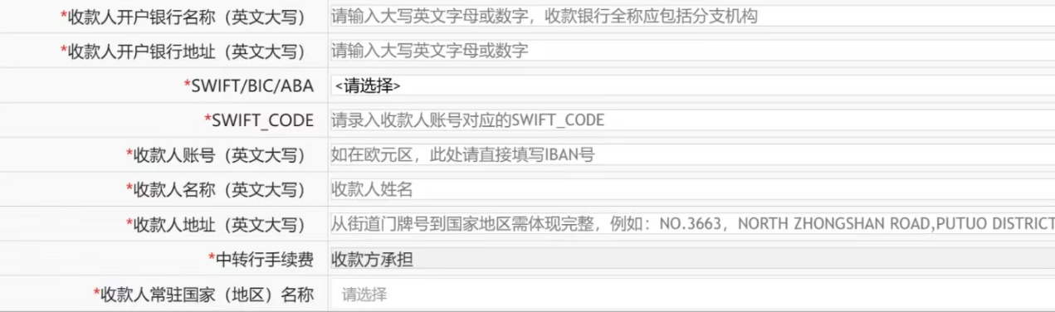
收款人开户银行名称（英文大写） | 请输入大写英文字母或数字，收款银行全称应包括分支机构
收款人开户银行地址(英文大写) | 请输入大写英文字母或数字
请选填SWIFT/BIC/ABA
SWIFT_CODE | 请录入收款人账号对应的SWIFT_CODE
收款人账号(英文大写) | 如在欧元区，此处请直接填写IBAN号
收款人姓名(英文大写)
收款人地址(英文大写) | 从街道门牌号到国家地区需体现完整，例如:NO,3663，NORTHZHONGSHAN ROAD,PUTUO DISTRIC
收款人常驻国家(地区)

外聘外籍教师协议书
甲方（单位）:华东师范大学生态与环境科学学院
乙方:________________
证件号码：____________________

甲乙双方经过友好协商，在公平、诚实、信任、平等合作的基础上达成如下协议：
- 甲方提供必要的场所、设施、设备等;
- 乙方于______年____月____日至____月_____日来访甲方。访问期间为甲方提供 □教学____________（请写明课程内容） □讲座报告_____________（请写明讲座报告主题） □咨询______________（请写明咨询或研究内容） □其他___________（请具体写明事由），合计时长为_______小时/_______天。
- 根据乙方来访期间提供服务情况，甲方发放____________元人民币（税后），作为其来访期间的劳务费。
- 双方合作中，不得造成双方的损害。
- 本协议书未尽事宜,由双方协商解决.双方可以协商具体补充附件等，均构成本协议书的内容之一。
- 本协议书自签字盖章之日起生效，至双方履行完本协议全部条款时止。

甲方： 乙方：
年 月 日 年 月 日

